Приложение № 15
к Договору
от " 01 "января 2015 г.

Условия организации предоставления коммунальных услуг, требования к обеспечению учета объемов коммунальных услуг, информация о тарифах на коммунальные ресурсы и особенности порядка определения размера платы за коммунальные услуги

I. Условия организации предоставления коммунальных услуг, регулируемые Правилами предоставления коммунальных услуг и Договором.

1. Условия, регулируемые Правилами предоставления коммунальных услуг.
Правила предоставления коммунальных услуг, утвержденные Постановлением Правительства РФ от 6.05.2011г. № 354 устанавливают:
- начало предоставления коммунальных услуг (пп. «а» п.3 Правил № 354).
- требования к качеству предоставляемой коммунальной услуги (коммунальных услуг);
- периодичность и порядок проведения Управляющей компанией проверок наличия или отсутствия приборов учета и их технического состояния, достоверности предоставленных потребителям коммунальных услуг сведений о показаниях таких приборов учета;
- порядок определения объема предоставленных коммунальных услуг и размера платы за коммунальные услуги;
- порядок установления факта не предоставления коммунальных услуг или предоставления коммунальных услуг ненадлежащего качества, и (или) с перерывами, превышающими установленную продолжительность,
- порядок изменения размера платы за коммунальные услуги при предоставлении коммунальных услуг ненадлежащего качества и (или) с перерывами, превышающими установленную продолжительность,

- порядок перерасчета размера платы за отдельные виды коммунальных услуг в период временного отсутствия потребителей в занимаемом помещении;
- основания и порядок приостановления и ограничения предоставления коммунальных услуг;
- обязанности, права и ответственность потребителей и Управляющей компании, - организатора коммунальных услуг в отношениях по организации предоставления (потребления) коммунальных услуг.

2. Условия, регулируемые Договором.
2.1. Коммунальные услуги холодного водоснабжения, водоотведения, электроснабжения, организуются:
1) с использованием централизованных систем инженерно-технического обеспечения круглосуточно в течение срока действия Договора с учетом перерывов, допускаемых Правилами предоставления коммунальных услуг;
2)∗ коммунальные услуги горячего водоснабжения предоставляются с использованием централизованной системы теплоснабжения при отсутствии централизованной системы горячего водоснабжения путем приготовления горячей воды с использованием индивидуального теплового пункта, входящего в состав общего имущества собственников помещений в многоквартирном доме. Горячее водоснабжение потребителей осуществляется круглосуточно в течение срока действия Договора с учетом перерыва на планово-профилактические работы системы теплоснабжения по графику, устанавливаемому Теплоснабжающей организацией и иных перерывов, допускаемых Правилами предоставления коммунальных услуг;
3) коммунальные услуги отопления предоставляются с использованием централизованной системы теплоснабжения многоквартирного дома круглосуточно в течение отопительного периода, начало и окончание которого определяется органом местного самоуправления.
2.2. Требования к качеству коммунальных услуг установлены в Приложении № 1 к Правилам предоставления коммунальных услуг. Управляющая компания не несет ответственности за соблюдение требований к давлению в системе холодного водоснабжения в точках водоразбора до окончания срока выполнения работ по ремонту насоса, установленного Перечнем работ, услуг. До наступления указанного срока перерасчет размера платы за холодное водоснабжение в связи с несоблюдением требований к давлению холодного водоснабжения в системе холодного водоснабжения не производится.
При установлении фактов нарушения качества коммунальных услуг, кроме случая исключения ответственности Управляющей компании, указанного в настоящем пункте, составляется акт нарушения качества коммунальных услуг в порядке, установленном Правилами предоставления коммунальных услуг и по форме, приведенной в Приложении №14 к Договору.
2.3. Если в расчетном месяце у Управляющей компании наступила ответственность перед собственниками и потребителями за неисполнение требований к качеству коммунальных услуг водоотведения, установленных Приложением № 1 к Правилам предоставления коммунальных услуг, по вине потребителей, допустивших засор внутридомовых канализационных систем, и информация о таких потребителях подтверждена актами, составленными Управляющей компанией, уполномоченным лицом и одним или несколькими потребителями, Управляющая компания не несет такую ответственность перед потребителями, допустившими засор канализационных систем в соответствующем расчетном месяце. Управляющая компания вправе предъявить таким потребителям возмещение понесенных ею убытков.
2.4. При непредставлении собственником нежилого помещения в Управляющую компанию информации, указанной в п.4.3.3 Договора и неполучении Управляющей компанией подтверждения от ресурсоснабжающей организации о наличии у собственника нежилого помещения (или пользователя соответствующего помещения) заключенного договора ресурсоснабжения с соответствующей ресурсоснабжающей организацией, Управляющая компания вправе предъявить к оплате такому собственнику стоимость коммунальных услуг на общедомовые нужды, определенную исходя из порядка расчета размера платы за коммунальные услуги на общедомовые нужды по соответствующему помещению, установленного Правилами предоставления коммунальных услуг.
II. Требования к обеспечению учета объемов коммунальных услуг

1. Управляющая компания снимает показания общедомового прибора учета коммунальных ресурсов с 21 числа предыдущего месяца по 20 число текущего месяца, с составлением соответствующего акта снятия показаний.

2. При наличии индивидуального, общего (квартирного) или комнатного прибора учета потребители обязаны ежемесячно до 20 числа каждого месяца снимать показания и передавать их Представителю Управляющей компании по расчетам с потребителями (Приложение №1 к Договору).

3. Собственники помещений и потребители обязаны обеспечивать сохранность и надлежащую техническую эксплуатацию установленных индивидуальных, (квартирных, комнатных) приборов учета в сроки, установленные технической документацией на прибор учета, предварительно проинформировав Управляющую компанию (её Представителя) о планируемой дате снятия показаний прибора учета для осуществления его поверки и дате установления прибора учета по итогам проведения его поверки, использовать соответствующие указания Управляющей компании (её Представителя).

4. Показания вновь установленных индивидуальных (квартирных, комнатных) приборов учета принимаются к расчету размера платы за коммунальные услуги с 1 числа месяца, следующего за датой введения прибора учета в эксплуатацию Представителем Управляющей компании по эксплуатации приборов учета или при его отсутствии – Управляющей компанией.

5. Собственники жилых помещений коммерческого использования и потребители в жилых помещениях письменно извещают Управляющую компанию или Представителя Управляющей компании по расчетам с потребителями об изменении числа проживающих, в том числе временно проживающих, в жилых помещениях лиц, в случае если жилое помещение не оборудовано индивидуальным (квартирным, комнатным) прибором учета, в срок не позднее 5 рабочих дней с даты произошедших изменений.

6. В целях перерасчета размера платы за коммунальные услуги за период временного отсутствия потребителя, документы, требуемые Правилами предоставления коммунальных услуг для перерасчета размера платы за коммунальные услуги, представляется потребителем в часы приема Представителя Управляющей компании по расчетам с потребителями. Приложение №1 к Договору.
7. Если показания индивидуальных, общих (квартирных) или комнатных приборов учета представлены собственниками помещений и нанимателями за несколько расчетных периодов, в течение которых произошло изменение тарифов на коммунальные ресурсы, начисление платы (доначисление) для таких потребителей производится по тарифам, действующим на последний день расчетного периода, за который были предоставлены показания приборов учета, если объем потребления коммунальной услуги за каждый месяц, в котором не были представлены показания приборов учета, не может быть доказан потребителем.
8. Если при выполнении работ по замене внутриквартирного оборудования систем отопления и (или) горячего водоснабжения и (или) холодного водоснабжения требуется слив воды (теплоносителя), потребитель обязан оплатить Управляющей компании стоимость таких работ и соответствующих объемов воды (теплоносителя), в порядке определяемом законодательством.
В указанном случае Управляющая компания обязана исключить соответствующий объем коммунального ресурса из объема общедомового потребления такого коммунального ресурса в соответствующем расчетном периоде, если такой объем учитывается при определении размера платы за коммунальные услуги на общедомовые нужды потребителям в многоквартирном доме в соответствующем расчетном периоде.

Приложение № 16
к Договору
от " 01 " января 2015 г.

Порядок предъявления платежных документов для внесения платы по Договору

1. Платежный документ, предназначенный для внесения платы по Договору, является единым для указанных в п.6.4.1 Договора видов платы и предъявляется к оплате лицам, обязанным вносить плату по Договору.

Взносы на капитальный ремонт в случае, указанном в п.6.4.7 Договора взимаются на специальный счет регионального оператора по единому платежному документу.

2. Форма платежного документа для внесения платы по Договору определяется Управляющей компанией по согласованию с Представителем по расчетам с потребителями (Приложение №1 к Договору) в зависимости от возможности используемых данным Представителем технических средств, позволяющих формировать платежные документы.
3. Плательщикам – Гражданам платежный документ предъявляется к оплате путем его доставки в почтовый ящик по адресу помещения в многоквартирном доме в срок до 5 числа месяца, следующего за истекшим.
4. Гражданин, намеренный произвести частичную, предварительную оплату или оплату долга, вправе проинформировать Управляющую компанию или Представителя Управляющей компании по расчетам с потребителями о вносимых им суммах в счет оплачиваемых видов услуг, а также о необходимости получения платежного документа с указанием в нем вносимых сумм по частично (предварительно) оплачиваемым услугам или по которым оплачивается задолженность.
При наличии задолженности потребителя по внесению платы по Договору за расчетные периоды, предшествующие прошедшему (последнему) расчетному периоду, и внесении потребителем денежных средств в сумме, недостаточной для погашения задолженности и текущего платежа, Управляющая компания или Представитель Управляющей компании по расчетам с потребителями учитывают поступившую от потребителя оплату пропорционально размеру платы по каждому из начисленных платежей в общем размере указанных в платежном документе платежей в следующей последовательности:
1) на погашение задолженности и пени по решению суда,
2) за ранее неоплаченные периоды платежей (без решения суда),
3) пени,
4)оставшаяся сумма засчитывается в счет оплаты текущего платежа,
5) затем оплата идет в зачет будущих платежей.
В случае произведения Собственниками или Пользователями авансового платежа за жилищно-коммунальные услуги, Управляющая компания или Представитель Управляющей компании по расчетам с потребителями учитывают поступившую авансовую оплату пропорционально текущему начислению по каждому виду услуг на момент (дату) внесения платежа. В этом случае возможно выставление платежных документов к оплате Потребителям по услугам, на которые авансовые платежи не поступили (распределились), так как начисления по каждому виду из услуг на момент авансовой оплаты Потребителем произведены не были.
5. Юридическим лицам предъявляется к оплате платежный документ (или счет на оплату), в том числе, в соответствии с установленным общим собранием собственников порядком внесения платы за коммунальные услуги и коммунальные услуги на общедомовые нужды в ресурсоснабжающие организации, путем получения уполномоченными лицами у Представителя Управляющей компании по расчетам с потребителями, если иной порядок получения таких подлинников не будет заявлен собственником (юр. лицом) или иным лицом (арендатором) Представителю Управляющей компании по расчетам с потребителями.
6. Внесение платы за ЖКУ по Договору наймодателем жилых помещений государственного или муниципального жилищного фонда осуществляется в кассу Представителя Управляющей компании по расчетам с потребителями или безналичным путем через банки или банкоматы.
7. Собственник жилого помещения коммерческого использования и собственник нежилого помещения вносит плату за содержание и ремонт общего имущества и коммунальные услуги и коммунальные услуги на общедомовые нужды в размере, определяемом в Договоре, если иной порядок внесения платы не будет установлен соглашением, заключаемым между таким собственником и Управляющей компанией. Если в соответствии с указанным соглашением обязанности по внесению платы за содержание и ремонт общего имущества, коммунальные услуги и коммунальные услуги на общедомовые нужды возлагаются на пользователя помещения, платежный документ предъявляется к оплате соответствующему пользователю помещения, кроме случая, указанного в п.8 настоящего Приложения.
8. Собственники жилых помещений коммерческого использования и собственники нежилых помещений, в том числе помещений, находящихся в муниципальной или государственной собственности, обязаны по требованию Управляющей компании вносить плату за содержание и ремонт общего имущества, а также плату за коммунальные услуги и коммунальные услуги на общедомовые нужды в части размера платы, не внесенной пользователями помещений Управляющей компании, при условии нарушения такими пользователями срока внесения указанной платы за три и более месяца.
9. Платежный документ, составляемый в порядке, указанном в настоящем Приложении, может содержать информацию о начисленных платежах, не включаемых в плату по Договору, и условиях их оплаты в т.ч. в адрес других исполнителей работ, услуг, оказываемых потребителям в связи с пользованием жилым помещением (например: за кабельное телевидение, за услуги доступа в интернет, домофон и др.), а также информационную и рекламную часть в интересах потребителей, Управляющей компании и иных лиц.
10. Разъяснения по информации, содержащейся в платежном (расчетном) документе, представляются собственникам помещений и иным потребителям Управляющей компанией или Представителем Управляющей компании по расчетам с потребителями.

Форма платежного документа прилагается

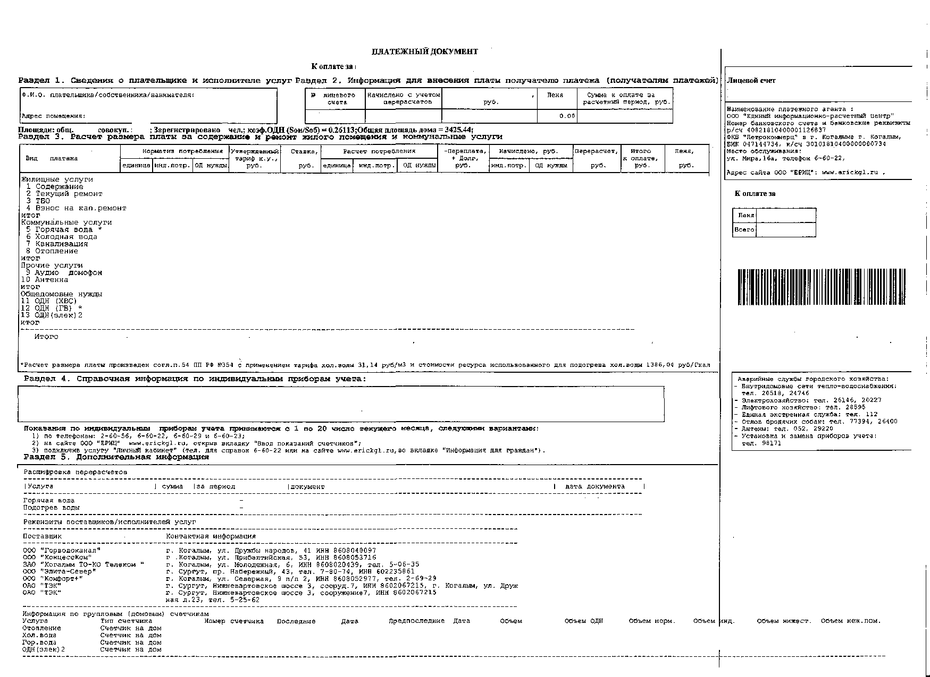

Приложение № 17
к Договору
от " 01 " января 2015г.

Отчет Управляющей компании

Состав информации, включаемой в отчет Управляющей компании об исполнении Договора:

а) сведения о соответствии в течение отчетного года фактических перечня, объемов и качества работ и услуг по управлению, содержанию и ремонту общего имущества Перечню работ, услуг, техническим регламентам, требованиям части 1.1. ст.161 ЖК РФ, Правилам содержания общего имущества в многоквартирном доме, Минимальному перечню работ, услуг;
б) количество и даты имеющихся в течение отчетного года случаев нарушения периодичности и качества выполнения работ и услуг по содержанию и ремонту общего имущества в многоквартирном доме, а также связанных с этим случаев снижения платы за содержание и ремонт жилого помещения;
в) сведения о видах коммунальных услуг, предоставляемых в течение отчетного года Управляющей компанией;
г) количество и даты имеющихся в течение отчетного года случаев нарушения периодичности и качества предоставления коммунальных услуг, а также связанных с этим случаев снижения платы за коммунальные услуги, в т.ч. по вине Управляющей компании;
д) количество предложений, заявлений и жалоб собственников помещений и принятых мерах по устранению указанных в них недостатков (с указанием сроков принятия указанных мер), в том числе, сведения о количестве и содержании актов о причинении ущерба общему имуществу действиями (бездействием) Управляющей компанией и сведения о возмещении такого ущерба или об устранении порчи общего имущества;
е) порядок использования резервов на ремонт на проведение ремонтных (в т.ч. непредвиденных) работ;
ж) случаи выполнения непредвиденных, в т.ч. неотложных работ с указанием видов, объемов и стоимости таких работ, в т.ч. превышение стоимости таких работ над суммами созданных резервов;
з) случаи изменения Перечня работ, услуг в соответствии с порядком, установленным условиями Договора;
и) информация о суммах, полученных Управляющей компанией по заключенным от имени собственников помещений в многоквартирном доме договорам об использовании общего имущества собственников помещений в многоквартирном доме (в том числе договоров на установку и эксплуатацию рекламных конструкций), направлении расходования таких сумм, в т.ч. о зачете таких сумм в счет обязательств собственников помещений по оплате содержания и ремонта общего имущества в многоквартирном доме, если решение о таком зачете принято собственниками помещений;

к) результаты сверки расчетов за оказанные услуги и выполненные работы по содержанию и ремонту общего имущества в многоквартирном доме;

л) суммы начисленных взносов на капитальный ремонт и размер фонда капитального ремонта на дату составления отчета, а также суммы использованных в отчетном году средств ФКР по назначениям (при формировании ФКР на спецсчете регионального оператора).

Приложение № 18
к Договору
от " 01 " января 2015 г.

Контроль за исполнением Договора Управляющей компанией

1. Любой собственник помещения, наряду с членами совета многоквартирного дома, имеет право осуществлять контроль за исполнением Управляющей компанией своих обязательств по Договору путем:
- получения от Управляющей компании необходимой для осуществления контроля информации о перечнях, объемах, качестве и периодичности оказанных услуг и (или) выполненных работ по Договору, о фактических сроках выполнения осмотров, оказания услуг и выполнения работ и о причинах их переноса или невыполнения;
- участия в осмотрах общего имущества, проводимых Управляющей компанией;
- проверки объемов, качества и периодичности оказания услуг и выполнения работ Управляющей компанией по Договору;

- предъявления к Управляющей компании требований об устранении выявленных дефектов выполненных ею работ и проверки полноты и своевременности их устранения;
- обращения в уполномоченные органы исполнительной власти субъектов Российской Федерации, осуществляющие государственный контроль за использованием и сохранностью жилищного фонда, с целью проверки соответствия содержания общего имущества многоквартирного дома установленным действующим законодательством требованиям;
- обращения в органы местного самоуправления в целях осуществления ими контроля за исполнением Управляющей компанией условий Договора;
- привлечения за свой счет для контроля качества выполняемых по Договору Управляющей компанией работ и услуг сторонних организаций, специалистов, экспертов. Привлекаемая для контроля организация, специалисты, эксперты должны иметь соответствующее поручение собственника, оформленное в письменном виде;
- получения от Управляющей компании или Представителя Управляющей компании по расчетам с потребителями информации о правильности начисления размера платы за содержание и ремонт общего имущества, платы за коммунальные услуги и иной платы по Договору;
- получения от Управляющей компании информации о состоянии расчетов за работы, услуги по Договору в случае, указанном в п.9.5 Договора.

2. Контроль за деятельностью Управляющей организации уполномоченными лицами, осуществляется, помимо способов, указанных в пункте 1 настоящего Приложения, путем:
- участия в измерениях, испытаниях, проверках Управляющей компанией элементов общего имущества в многоквартирном доме;
- присутствия при выполнении работ и услуг по Договору, если это допускается требованиями правил техники безопасности при производстве соответствующих работ, услуг;
- ознакомления с содержанием технической документации на многоквартирный дом, необходимой для осуществления контроля;
- проверки наличия актов осмотров технического состояния общего имущества;
- рассмотрения отчетов, предусмотренных пунктом 3.12. Договора;
- осуществления проверок надлежащего ведения и актуализации технической документации и иной документации, связанной с управлением многоквартирным домом.
3. Если в качестве уполномоченного лица выступает председатель совета многоквартирного дома, то полномочия, указанные в п. 2 настоящего Приложения, он осуществляет на основании доверенности, выданной собственниками помещений.
4. Лица, уполномоченные на приемку выполненных Управляющей компанией работ, оказанных услуг вправе проверять наличие у Управляющей компании актов выполненных работ, оказанных услуг, оформленных в соответствии с условиями Договора в случаях неучастия уполномоченного лица в подписании таких актов и их оформления Управляющей компанией в порядке, указанном в п.6 Приложения № 12 к Договору.

5. В рамках осуществления контроля за деятельностью Управляющей компании, проводимого в соответствии с п. 1, п. 2 настоящего Приложения, у Управляющей компании отсутствует обязанность по предоставлению (раскрытию) информации о внутрихозяйственной деятельности Управляющей компании, к которой относится информация о затратах Управляющей компании, в том числе: информация о видах и суммах произведенных расходов, относящихся к организации финансово-хозяйственной деятельности Управляющей компании (в т.ч. о заработной плате работников, административно-управленческих расходах, расходах по видам затрат и т.п.).

6. С указанной в п. 1, п. 2 настоящего Приложения информацией Собственники помещений могут ознакомиться при личном обращении в Управляющую компанию по месту ее нахождения.

∗ указывается система ГВС в многоквартирном доме: нецентрализованная, закрытая или открытая

